AI协作日志W7
姓名： 廖子豪
学号： 2024142009
使用的AI工具及方式： ChatGPT & Codex 6-Astra high
Git 仓库链接：https://github.com/Tcskywttc/Web-programming
分支名：feature/v2-data-driven

任务：完成 V2.0 完整版的数据驱动重构，包括：
1. 补全三个操作函数（addTodo / removeTodo / toggleTodo），遵循“改数据 → 保存 → 重渲染”三步口诀
2. 三个操作都不改原数组——添加用展开、删除用 filter、切换用 map + 展开
3. 筛选与持久化——filter 视图状态切换；localStorage 保存与恢复
4. 完成一次脱离 AI 小改（clearCompleted）——禁用 AI，独立完成

AI 协作记录 1：
类型：（□ AI 生成 □ AI 调试 □ 方案比较 □ 不用 AI 决策）
本次类型：AI 生成、AI 调试。
对应函数：（addTodo / removeTodo / toggleTodo / render / 其他）
本次对应函数：addTodo / removeTodo / toggleTodo / render。
- 我的需求（Prompt）
（向AI描述需求，要求生成Todo列表的JS代码。不要贴图。）
请在 W6 页面上把 Todo 改成由 todos 数组驱动，完成添加、删除和完成切换。使用原生 JS，保留原页面；添加用展开、删除用 filter、切换用 map 加对象展开，不能 push/splice 或直接改旧对象。三个操作都按更新数据→save()→render() 执行；列表仅由 render 创建，任务文字用 textContent；删除不能顺带切换完成状态，并验证键盘操作。

- AI生成的代码（核心片段）
（粘贴AI生成的代码核心部分，不需全部粘贴，但需覆盖你审查的那部分。不要贴图。）
// 初版核心片段，完整留档：evidence/script.phase1.js
function addTodo(text) {
const cleaned = text.trim();
if (!cleaned) return;
todos = [...todos, { id: crypto.randomUUID(),
text: cleaned, completed: false }];
save(); render();
}
function removeTodo(id) {
todos = todos.filter(t => t.id !== id);
save(); render();
}
function toggleTodo(id) {
todos = todos.map(t => t.id === id
? { ...t, completed: !t.completed } : t);
save(); render();
}
// render 初版节选：每次重建列表，没有保存和恢复焦点。
list.replaceChildren();
todos.forEach(({ id, text, completed }) => {
const li = document.createElement("li");
const toggle = document.createElement("button");
toggle.type = "button";
toggle.textContent = text;
li.addEventListener("click", () => toggleTodo(id));
// 删除按钮的处理器先 stopPropagation，再 removeTodo(id)。
li.append(toggle, delBtn);
list.appendChild(li);
});

- 我的审查（摘要）
（用一段话概括：你审查了 AI 输出的哪些方面？发现了什么？）
AI 辅助审查结论：三个函数已生成新数组，toggle 也没有修改旧对象；但 render 整表重建会销毁正在聚焦的按钮。实际按 Enter 切换任务后，completed 变成 true，document.activeElement 却变成 BODY，连续键盘操作失去原位置。问题在 DOM 重建与焦点管理，不在不可变更新本身。上方 render 为相关语句节选，delBtn 创建过程省略，不能单独运行。

- 我的判断和行动
发现错误：直接修改或让AI修正
发现风险：评估影响范围后决定
发现可改进项：主动优化或向AI提出要求
具体做了什么：
判断类型：发现可改进项，修改后接受。修改 render：重画前记录当前焦点所在任务的 id 和按钮类型；挂载后按 id 找到新按钮并 focus。如果删除或筛选导致该任务不再显示，则回到输入框。保留 filter/map/展开更新、删除阻止冒泡和 textContent。没有为了凑审查记录把正确的不可变写法改坏。

- 验证与反思
验证方式：（怎么验证？如：浏览器打开、控制台调用、刷新页面）
本次实际验证：Codex 在本机 Chrome 打开页面，添加一项、聚焦任务按钮并按 Enter；同一流程分别运行初版与修订版，记录 activeElement 和 completed。再用冻结旧数组/对象的方式检查三种更新。
验证结果：（验证后看到了什么？）
初版焦点为 BODY、completed=true；修订版焦点为 BUTTON（todo-toggle）、completed=true。最终回归中 add/remove/toggle 的旧数组均保持，toggle 只创建目标的新对象；筛选内任务消失时焦点回输入框。结果见 review-before.json、review-after.json、results.json。
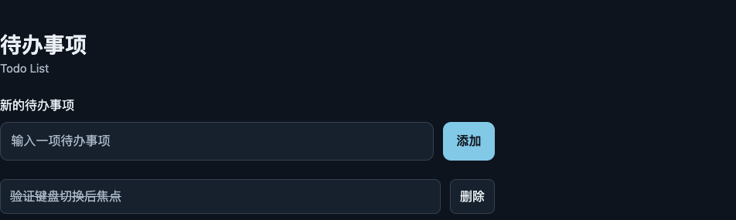
图 1 修复前：任务已完成，键盘焦点丢失，无任务按钮焦点轮廓。
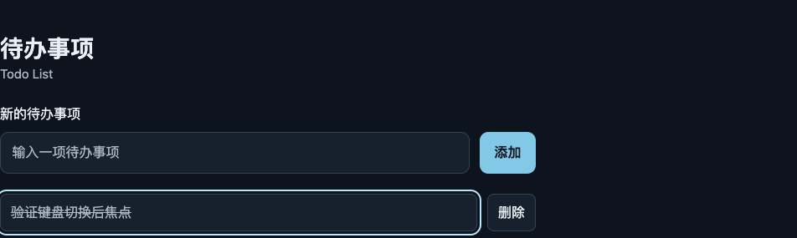
图 2 修复后：重绘完成，焦点回到原任务按钮，显示焦点轮廓。
我原来的判断是否得到验证：（是、否、部分）
是。对照复现证明焦点丢失来自替换旧节点；恢复焦点后任务状态与键盘位置同时正确。
学到的点：
列表状态正确不代表交互完整；重建 DOM 时还应考虑焦点等浏览器交互状态。
补充说明（可选）：

AI 协作记录 2：
类型：（□ AI 生成 □ AI 调试 □ 方案比较 □ 不用 AI 决策）
本次类型：AI 调试、AI 生成。
对应函数：（addTodo / removeTodo / toggleTodo / render / 其他）
本次对应函数：load / save / setFilter / render。
- 我的需求（Prompt）
（向AI描述需求，要求生成Todo列表的JS代码。不要贴图。）
为 Todo 完善本地存储和 all/done/active 筛选。用 JSON.stringify 保存、JSON.parse 读取，初始化先 load 再 render；坏 JSON、错误结构和存储不可用不能中断页面。筛选只影响显示，不能改 todos 或保存 filter，刷新回 all。检查删除和切换后的刷新结果，并验证存储失败时的提示。
- AI生成的代码（核心片段）
（粘贴AI生成的代码核心部分，不需全部粘贴，但需覆盖你审查的那部分。不要贴图。）
// 第一阶段生成代码：正常 JSON 可用，异常路径尚未处理。
function save() {
localStorage.setItem(KEY, JSON.stringify(todos));
}
function load() {
const raw = localStorage.getItem(KEY);
return raw === null ? [] : JSON.parse(raw);
}
// 后续新增的筛选核心：视图状态不写入存储。
function setFilter(value) {
if (!["all", "done", "active"].includes(value)) return;
filter = value;
render();
}
const shown = todos.filter(t => filter === "all"
? true : filter === "done" ? t.completed : !t.completed);

- 我的审查（摘要）
（用一段话概括：你审查了 AI 输出的哪些方面？发现了什么？）
AI 辅助审查发现风险并实际复现：load 直接 JSON.parse，存储为“{broken”时抛出语法异常，初始化中止，点击添加也没有任务出现。解析成功也不代表类型正确，null、对象、错误 completed 类型或重复 id 都不应作为任务状态；save 的存储异常也需捕获。筛选则应产生 shown 数组，不能把筛选结果赋回 todos，否则会丢失隐藏任务。

- 我的判断和行动
发现错误：直接修改或让AI修正
发现风险：评估影响范围后决定
发现可改进项：主动优化或向AI提出要求
具体做了什么：
判断类型：发现风险，复现后修正。load 增加 try/catch，检查数组、每项 id/text/completed 的类型和 id 唯一性；失败返回空数组并显示提示，初始化时不覆盖坏存储。save 捕获失败后显示“更改仅保留在此页面”的提示，并继续 render。setFilter 只更新 filter；render 用 shown 绘制并更新筛选按钮和计数。

- 验证与反思
验证方式：（怎么验证？如：浏览器打开、控制台调用、刷新页面）
Codex 在隔离浏览器上下文写入坏 JSON、null、对象、空元素、错误字段及重复 id，刷新观察；另模拟 getItem/setItem 抛错。正常流程分别添加、删除、切换后刷新，逐一点击三种筛选并比较存储字符串。

验证结果：（验证后看到了什么？）
初版坏 JSON 出现 1 次未捕获解析异常、列表 0 项且无法添加；修订版无未捕获异常，随后成功添加 1 项。最终 6 类坏数据均安全回退且保留原存储；模拟存储禁用仍可操作并显示未保存提示。添加/删除/切换刷新有效，筛选不改持久数据，刷新回 all。

图 3 修复前：坏 JSON 中断初始化，输入文字后点击添加仍无任务。
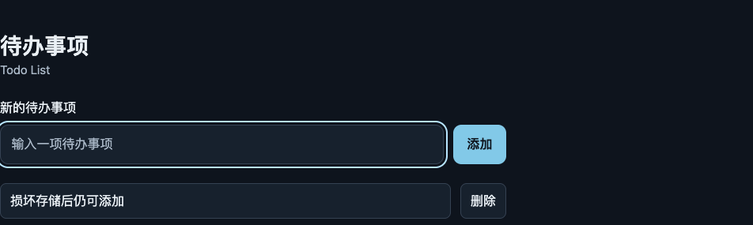
图 4 修复后：坏存储安全回退，同样输入可成功添加到列表。

我原来的判断是否得到验证：（是、否、部分）
是。初版错误已复现，修订后异常路径及正常路径都通过；当前只覆盖本机 Chrome 的这些测试场景。
学到的点：
JSON 可解析、数据结构有效、保存成功是三个不同条件；筛选状态和任务状态也要分开处理。
补充说明（可选）：
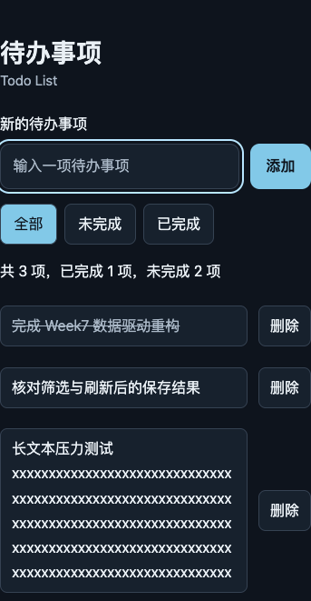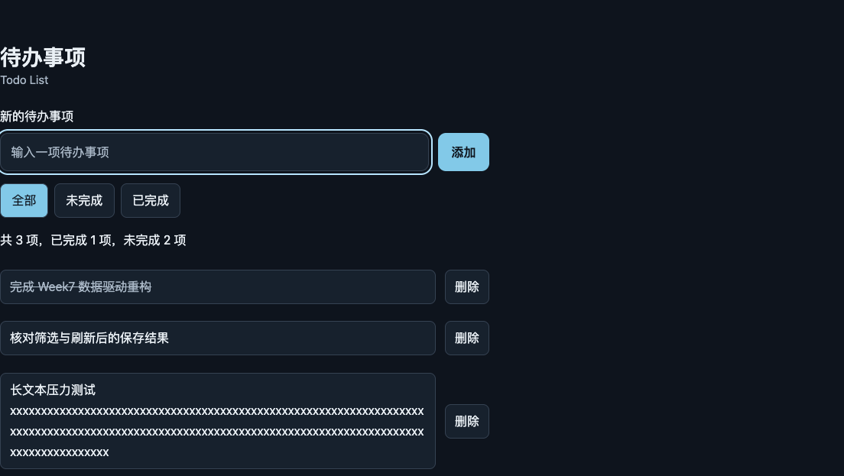
图 5 375px 手机视图：筛选按钮可操作，长任务文字正常换行。(左)
图 6 1440px 桌面视图：完成状态、任务计数和长文本显示正常。(右)

记录 3：脱离 AI 小改
5 分钟内禁用 AI 工具，独立完成 clearCompleted() 函数（在 removeTodo 旁边新增，实现“删除所有已完成任务”）。不要求加按钮或绑事件，只要求函数体写对，控制台调用后页面正确更新。
1. 我写的代码
function clearCompleted() {
todos = todos.filter(t => !t.completed);
save();
render();
}

2. 我做了什么验证（怎么验证的？控制台调用后看到了什么？）
在浏览器页面执行环境调用：准备 1 项未完成、2 项已完成；冻结并记录旧数组，执行 clearCompleted()。结果只剩“保留的未完成任务”，产生新数组、旧数组内容不变，刷新后仍为 1 项。另检查全完成和空数组，连续清除不报错；真实前后截图为 evidence/clear-before.png 与 clear-after.png。函数在经典脚本顶层，可在该页面控制台直接调用。
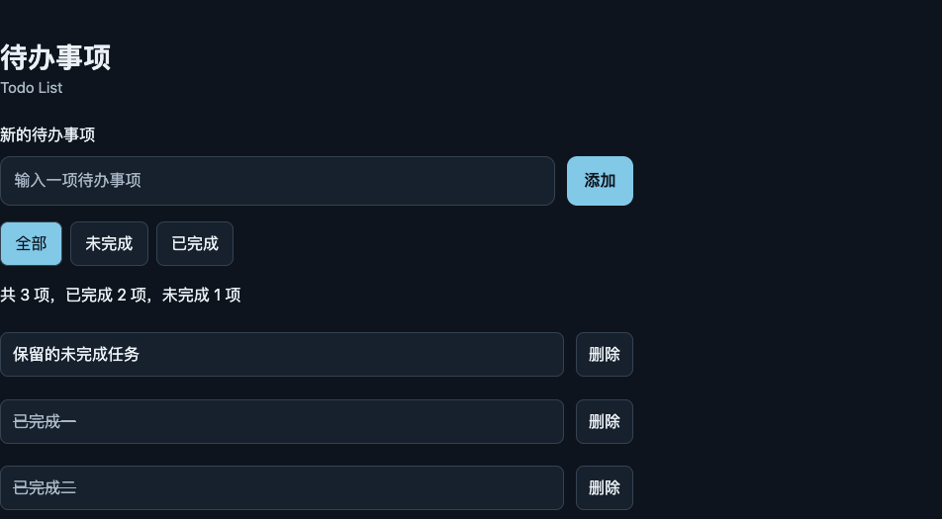
图 7 清除前：共 3 项，其中已完成 2 项、未完成 1 项。
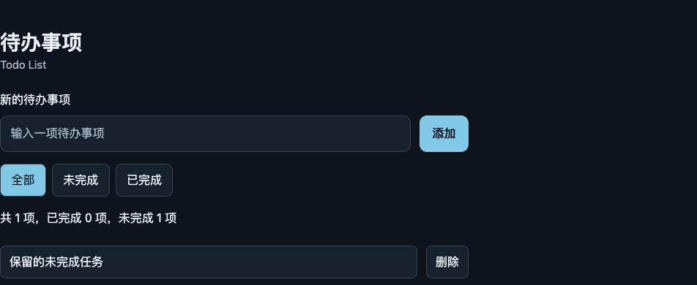
图 8 清除后并刷新：只保留 1 项未完成任务。

3. 遇到的困难 / 反思（选填）（禁用 AI 时卡在哪里？怎么解决的？）
反思：filter 保留 completed 为 false 的任务，随后 save 保证刷新一致，render 保证当前页面一致；只删除页面元素不能同步持久数据。

记录 4：更多 AI 协作记录（选填）
记录更多本周的 AI 协作过程（比如第 3 个 AI 使用场景、某个特别有价值的调试过程），可以在这里补充。只需一到两句话即可，不必写完整字段。
1. 情境（当时在做什么？）
在准备 Git 提交和整理报告时，需要验证开发过程可追溯，以及新增内容是否改变旧页面和教师模板。
2. 我做了什么 + 结论（一到两句话）
在 feature/v2-data-driven 上实际形成 3 次提交：647abca（数据驱动重构）、535eed4（存储容错与焦点修复）、7d3a73a（筛选、计数及清除功能）；以 7702c78 合并 main。W6 五个文件哈希未变，Todo 外 HTML 相同；报告仅填既有空处，保留原说明和格式。
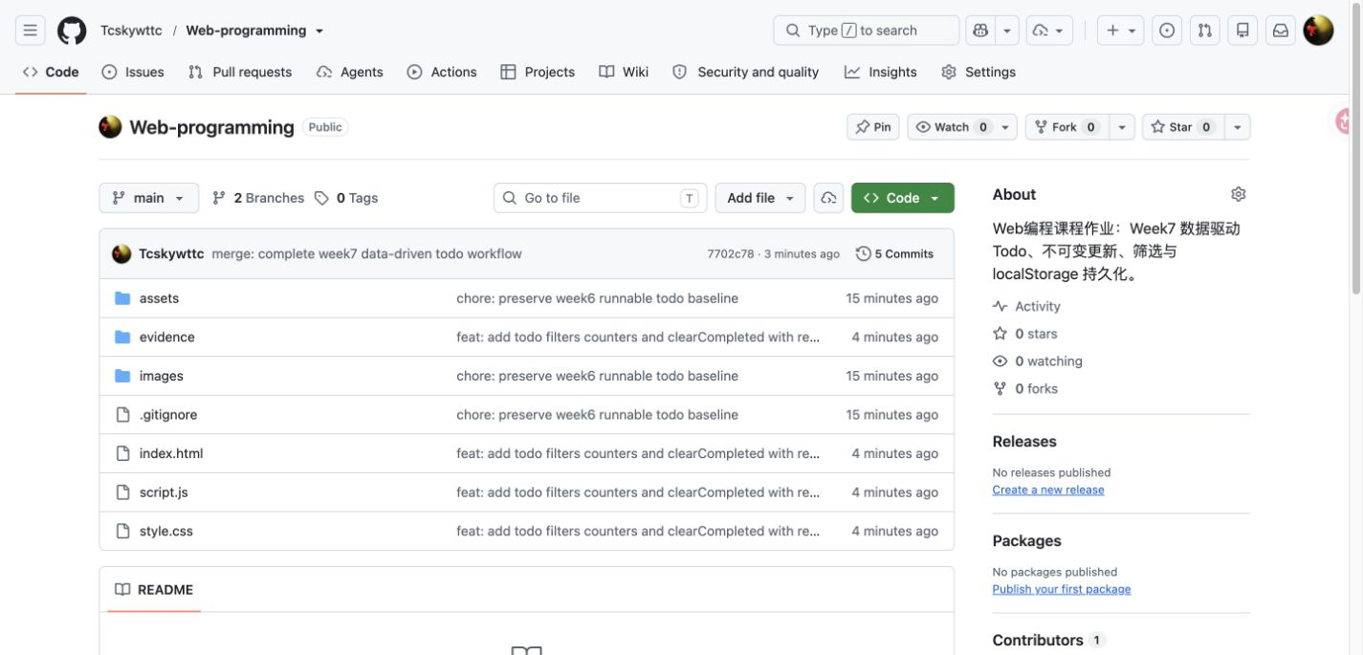
图 9 合并后的公开仓库截图：保留 2 个分支，main 显示合并提交 7702c78。

四、5 问说明
以下 5 个问题，检验你是否理解自己提交的代码——用自己的话回答，不要复制 AI 生成的解释。每问一到两句话即可，不必写长。
问题 ① todos 是在哪里更新的？
要求：指出具体的函数名（至少 3 个）。
todos 在 addTodo、removeTodo、toggleTodo 中重新赋值；新增的 clearCompleted 也会更新它。分别使用展开、filter、map 加对象展开、filter，更新后都调用 save 和 render。

问题 ② render() 如何根据状态生成页面？
要求：说明“改数据 → 重渲染”的链路——从 todos 到页面元素，中间经过了什么。
render 先依据 filter 从 todos 筛出 shown，再创建 li 和按钮，设置 textContent、完成样式与事件，最后挂到列表。操作函数先改数据并保存，再调用 render；筛选只重画，不修改 todos。

问题 ③ 删除为什么用 filter()？
要求：说清 filter 与“就地修改”的区别。
filter 返回一个不含目标 id 的新数组，旧数组不会被挖掉元素；splice 会直接改变原数组。重新赋值给 todos 后，再保存和渲染，可以统一数据与页面。

问题 ④ 刷新后恢复数据依赖哪个函数？
要求：指出函数名，并简单说一句它做了什么。
依赖 load()：读取 localStorage 中 KEY 对应的 JSON，解析并校验为任务数组，交给 let todos = load()。随后首次 render 恢复页面；filter 则重新初始化为 all。

问题 ⑤ 指出一处你修改或验证过的 AI 代码
要求：给出具体位置（哪个函数/哪几行）+ 改了什么或验证了什么 + 为什么。
本次验证并修正了 render() 的焦点处理：初版 replaceChildren 后焦点落到 BODY，最终版在重建前记住任务 id，重建后聚焦新按钮。这样按 Enter 切换完成状态后，键盘操作不会失去当前位置。

如果本周没有用过 AI：写“本周我自己写的代码，没有用 AI” + 你验证数据流的方式（如控制台调用 clearCompleted()）。

五、一句话总结
本周你发现 AI 生成的 JS 代码最常出的问题是什么？
本次 AI 初版在正常数据下可运行，却遗漏了坏存储与整表重绘后的焦点问题；验收要同时检查状态数据、持久化失败路径和真实交互。

